 南昌大学实验报告
学生姓名： 学 号： 专业班级：
实验类型：□ 验证 □ 综合 □ 设计 □ 创新 实验日期： 实验成绩：

一、实验项目名称
C++语言的编程环境
- 实验目的
- 了解所用的计算机系统的基本操作方法，学会独立使用该系统；
- 了解在该系统上如何编辑、编译、连接和执行一个C++程序；
- 通过执行简单的C++程序，初步了解C++程序的特点。
- 掌握单文件程序及多文件程序的编写与运行过程，学会建立工程，编译运行程序，学会查找和排除错误的方法
三、实验基本原理
1.启动Visual C++6.0开发环境
从“开始“菜单中选择“程序”—Microsoft Visual Studio 6.0—Microsoft Visual C++ 6.0,显示Visual C++6.0开发环境窗口。

2.创建一个项目或工程(Project)
(1) 单击“文件”菜单中的“新建”选项，显示“新建”对话框（如图1-1所示）
(2) 单击“工程”标签，在“工程”选项卡中，选择“Win32 Console Application”（Win32控制台应用程序）。在“位置”文本框中指定一个路径，在“工程”文本框中为项目输入一个名字如lab1_1，单击确定按钮。
(3) 在弹出的Win32 Console Application-Step 1 of 1对话框选择 An Empty Project 单选项，然后单击“完成”按钮（如图1-2所示）。
(4) 最后在New Project Information 对话框单击“完成”按钮，完成项目的建立。

3.建立C源程序文件
(1)选择菜单命令“工程”—“添加工程”—“新建”，弹出对话框。
(2)如图1-3所示，在“新建”对话框的“文件”选项卡中选择“C++ Source File”，并填入文件名称如：lab1_1.cpp,单击“确定”按钮，完成新建C++源程序文件。

4、编辑C源程序文件内容
(1)在文件编辑窗口中输入代码（如图1-4所示）。
(2)选择“文件”菜单—“保存”命令。

5、建立并运行可执行程序
(1)选择菜单命令“编译”—lab1_1.cpp，编译程序。
如果程序有语法错误，则屏幕下方的状态窗口中会出现错误信息，根据这些错误信息对源程序进行修改后，重新编译。
(2)选择菜单运行命令“编译”—“执行 lab1_1.exe” 运行程序，观察屏幕的显示内容。

6、关闭工作空间
选择“文件”菜单—“关闭工作区”，即可关闭当前工作区。
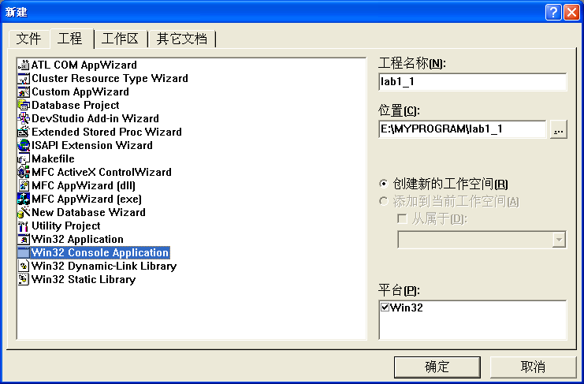

图1-1 New对话框
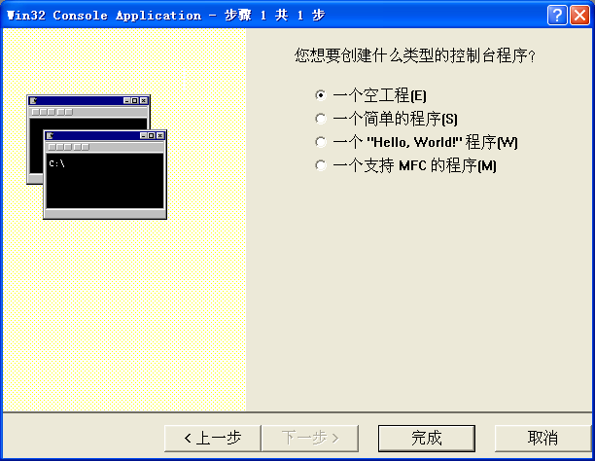
图1-2 创建控制台应用程序第一步
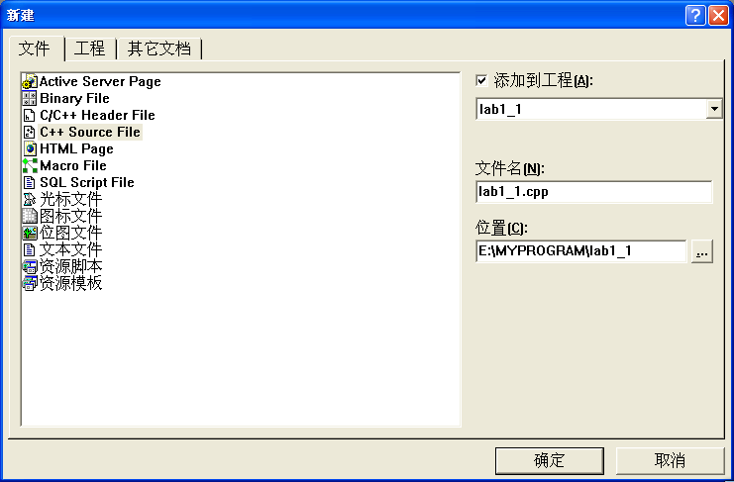

图1-3添加新的源程序文件
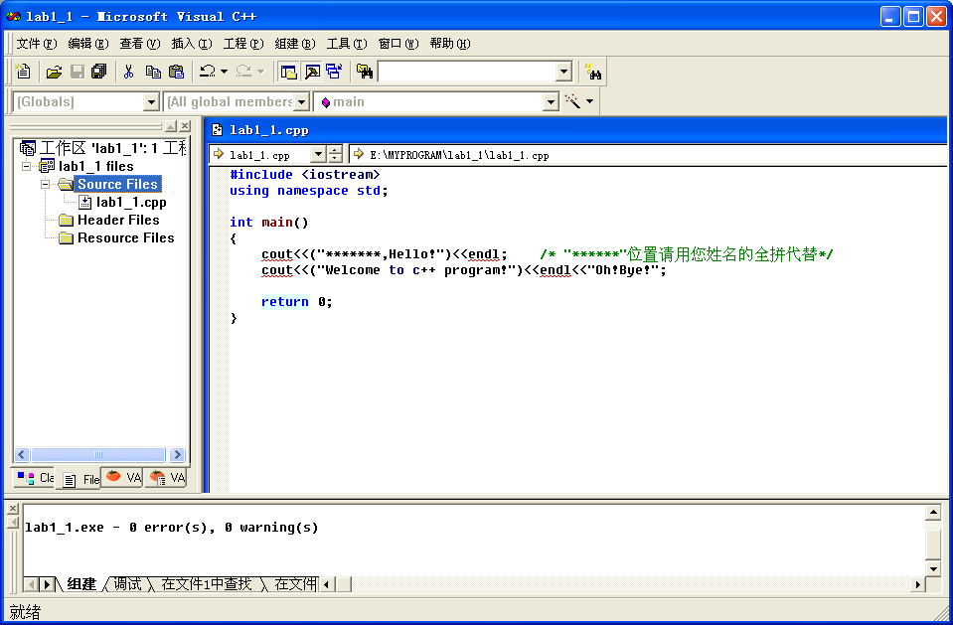
图1-4在文件编辑窗口中输入代码

四、实验内容
使用Visual C++来建立以下C++程序，编译、连接并运行，然后记录运行结果。建议在硬盘上建立一个文件夹（如E:\myprogram），将C++程序存储在其中，实验完毕后，再将源程序复制到u盘。注意：在输入以下程序时，可故意漏打或打错几个字符，然后进行编译，仔细分析编译信息窗口，识别所显示的错误，逐个修改，直到不出现错误。

习题一：单文件编辑，设文件名为sy1-1.cpp。假如去掉第5行中的”<<endl”,程序将会出现什么结果？第7行的”<<endl”字符也去掉呢？
#include <iostream>
using namespace std;
int main()
{
cout<<(”*******,Hello!”)<<endl; /* “******”位置请用您姓名的全拼代替*/
cout<<(”Welcome to c++ program!”)<<endl<<”Oh!Bye!”;
return 0;
}

习题二 :编译下面的程序，设文件名为sy1-2.cpp。记录并试着翻译系统出现的错误信息，指出造成错误的原因，并将其修改成正确的程序，得到运行结果。
#include <iostream>
using namespace std; /*print a message/
int mian()
{
cout<< “This is a C++ Program. Is it right?”
}

习题三：单文件编辑。设文件名为sy1-3.cpp。运行此程序,写出最终运行结果。
#include <iostream>
using namespace std;

int main()
{
int num1,num2,sum;

num1=5;
num2=7;
sum=num1+num2;
cout<<”num1+num2=”<<sum<<endl;
return 0;
}

习题四：编写程序,求长方形的面积和周长。
试编写一个程序，从键盘输入某个长方形的长度和宽度（假设为整数），计算并输出长方形的周长和面积。

五、主要仪器设备及耗材
仪器设备：PC机一台 操作系统： 编译软件及版本：
六、实验数据及处理结果
写出各个习题的算法（用流程图表示）、程序、结果并能对结果的正确性及产生的问题进行适当分析。
/*注意：每题请参照下面格式列出，
习题一、三：
[源程序]
#include <iostream>
using namespace std;
int main()
{
cout<<(”*******,Hello!”)<<endl; /* “******”位置请用您姓名的全拼代替*/
cout<<(”Welcome to c++ program!”)<<endl<<”Oh!Bye!”;
return 0;
}

[结果及截图]
[分析] /*习题一题干中提出的问题请在此解答*/
习题二：
[原程序]
[错误信息]
[原因分析]
[正确程序]
[结果及截图]
习题四：
[设计思路/算法]
[源程序]
[结果及截图]
[分析]

此后实验均以此为标准。此部分将是实验成绩的重要依据，所有此实验报告中出现的红色文本部分及“三、实验原理”中的截图请在写实验报告时删去!!!*/
七、简答题 /*此部分，实验成绩的依据之一，*/
在习题三中若想求任意两个整数的和，main函数体部分应怎么修改？讲讲你的理解，并总结一下基本的程序模式和visual c++环境中的程序调试方法。
八、实验总结及体会 /*此部分，实验成绩的依据之一*/

